**学习评价**

1. 下面的描述不能表示 $\frac{3}{5}$ ×15的意义的是（ ）。

A.15的 $\frac{3}{5}$ 是多少 B.15个 $\frac{3}{5}$ 相加 C.15个 $\frac{3}{5}$ 相乘 D. $\frac{3}{5}$ 的15倍是多少

(答案：C）

2. 与×4的结果不一样的是（ ）。

A. $\frac{5}{7}$ × $\frac{5}{7}$ × $\frac{5}{7}$ × $\frac{5}{7}$ B.4× $\frac{5}{7}$ C. $\frac{5}{7}$ + $\frac{5}{7}$ + $\frac{5}{7}$ + $\frac{5}{7}$ D. $\frac{4}{7}$ ×5

（答案：A）

3.下面四个算式中，计算结果最大的是（ ）。

A. $\frac{4}{7}$ +0 B. $\frac{4}{7}$ +1 C. 0× D. 1×

（答案：B）

4. 与计算35×计算结果相同的算式是（ ）

A.35×7÷3 B.35÷7×3 C.35×（7÷3） D.35÷7÷3

（答案：B）

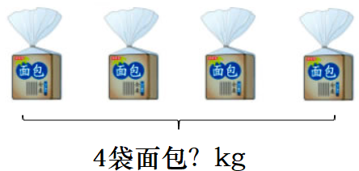5. 一袋面包重 $\frac{3}{10}$ kg。

下面是四个同学的解法，你不同意（ ）。

A. $\frac{3}{10}$ + $\frac{3}{10}$ + $\frac{3}{10}$ + $\frac{3}{10}$ B. $\frac{3}{10}$ ×4 C.4× $\frac{3}{10}$ D.4+ $\frac{3}{10}$

（答案：D）

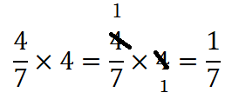6. 下面四个算式中，计算结果正确的是（ ）。

A. B.

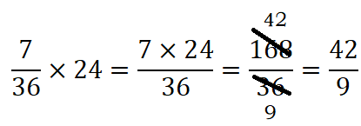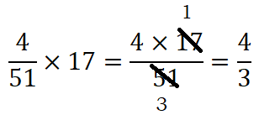

C. D.

（答案：C）

7. 一根彩带长10米，截去 $\frac{2}{5}$。下面说法正确的是（ ）。

A.还剩下 $\frac{3}{5}$ 米 B.还剩下4米 C.这根彩带短了6米 D.还剩下6米

（答案：D）

8.下面每幅图中若干个球，其中黑色球占总球数 $\frac{3}{10}$ 的是图( )。

A.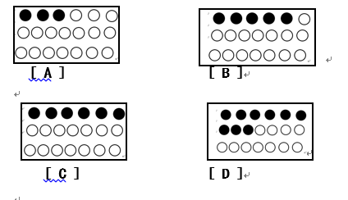B.C. D.

（答案：c）

9. 中国结是一种中国特有的手工编织工艺品，它身上所显示的精致与智慧正是中华古老文明中的一个侧面。周朝人随身的佩戴玉常以中国结为装饰，而战国时代的铜器上也有中国结的图案，延续至清朝中国结才真正成为了盛传于民间的艺术。中国结代表着团结、幸福、平安，它精致的做工深受大众的喜爱。要过新年了，欣欣和悦悦做了一共做了8个中国结装饰教室，欣欣做了3个，悦悦做了5个。一个中国结要用 $\frac{17}{20}$ m的丝线，她们一共要准备多长的丝线？

下面是四个同学的解法，你同意（ ）。

A. $\frac{17}{20}$ ×3 B. $\frac{17}{20}$ ×5 C. $\frac{17}{20}$ ×8 D.×(5-3)

（答案：C）

10. 下面四个实际问题中，不能用“ $\frac{1}{5}$ ×3”这个算式解决的是（ ）。

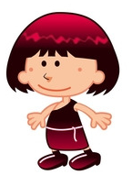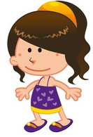

一根长3米的绳子，用去它的 $\frac{1}{5}$，用去多少米？

一桶水有3升，用去 $\frac{1}{5}$ 升，还剩多少升？

A B

晚饭，我和爸爸妈妈分别吃了一张饼的 $\frac{1}{5}$。我们一家三口共吃了这张饼的几分之几？

一个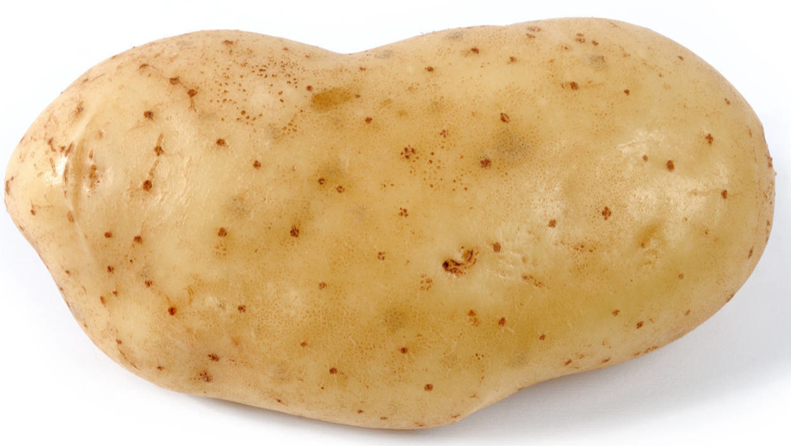大约重 $\frac{1}{5}$ kg，妈妈买了3个这样的土豆，妈妈买了多少千克的土豆？

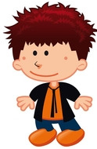

C D

（答案：B）